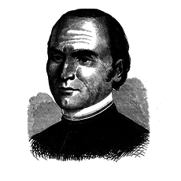
ŠTEFAN ZÁHORSKÝ
* 1817 Sv. Kríž nad Hronom
† 1863 Sliač-Hájniky

https://sk.wikipedia.org/wiki/%C5%A0tefan_Z%C3%A1horsk%C3%BD#/media/File:%C5%A0tefan_Z%C3%A1horsk%C3%BD.png
Rímskokatolícky kňaz, národovec, pedagóg, spoluzakladateľ Matice slovenskej. Vyštudoval filozofiu v Egri a teológiu vo Viedni, v roku 1840 bol vysvätený za kňaza. O rok neskôr získal titul doktora teológie. V rokoch 1844-1849 pôsobil ako profesor cirkevnej histórie a kanonického práva na teologickom seminári v Banskej Bystrici. Zaslúžil sa o vzdelanie a výchovu mládeže v slovenskom národnom duchu a participoval na slovenskom národnom hnutí. Bol blízkym spolupracovníkom Štefana Moysesa, podpredsedom Spolku všeobecnej vzdelanosti a knihovníkom Pohronského čitateľského spolku v Banskej Bystrici. V rokoch 1852-1856 vychádzal za podpory Štefana Moysesa a Štefana Záhorského časopis Cyrill a Method.

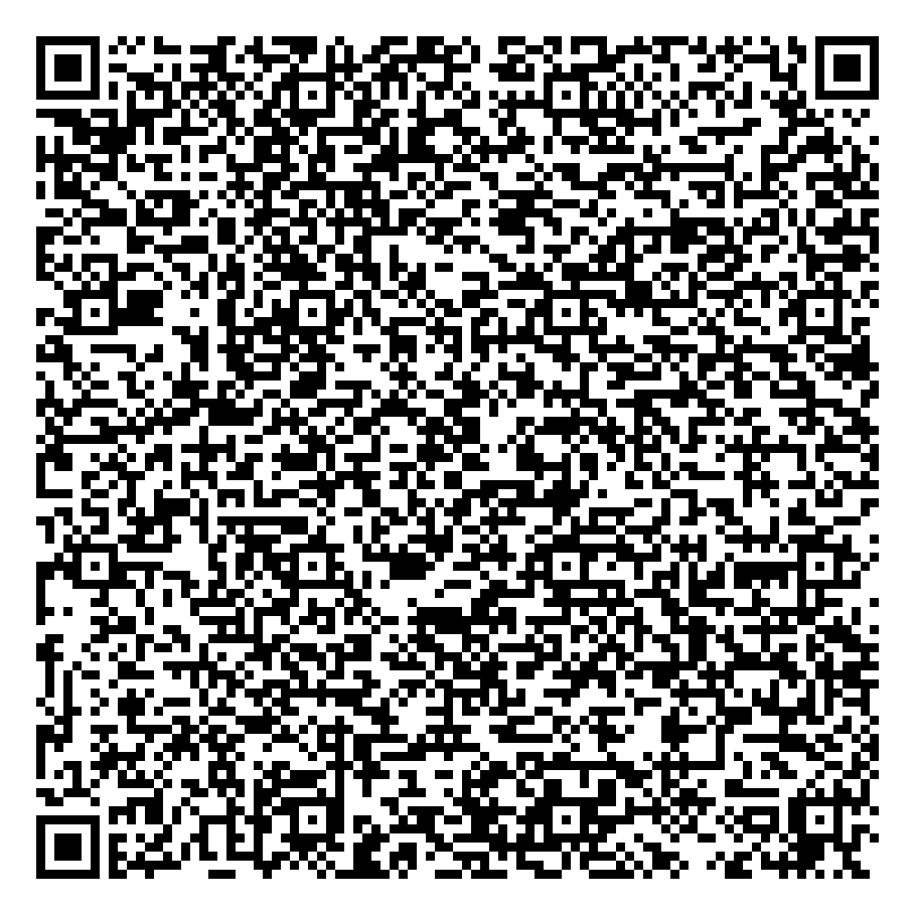
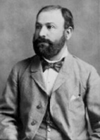
JÁN LEVOSLAV BELLA
* 1843 Liptovský Sv. Mikuláš
† 1936 Bratislava

https://sk.wikipedia.org/wiki/J%C3%A1n_Levoslav_Bella#/media/File:Bella_jan_levoslav.jpg

Hudobný skladateľ, organista, pedagóg, kňaz. Študoval na gymnáziu v Levoči a v Banskej Bystrici, teológiu v Banskej Bystrici a vo Viedni na Pázmáneu, pôsobil v Banskej Bystrici a Kremnici. Už ako 18-ročný písal básne. Jeho prvým národným hudobným dielom boli Slovenské štvorspevy, klavírna variácia na slovenské ľudové piesne. Podporoval národné dianie, poukazoval na hudbu ako na jeden z dôležitých a nezastupiteľných prostriedkov národného uvedomenia a vzdelávania slovenského ľudu. Národné prvky sú aj v Staroslovenskom otčenáši a kantáte Cyrilo metodiáda. Od roku 1869 bol mestským kapelníkom a riaditeľom chóru v Kremnici, neskôr učiteľom. Ako 38-ročný prestúpil na evanjelickú vieru, oženil sa a stal sa organistom v Sibiu v Rumunsku, kde bol uznávaným skladateľom. Po I. svetovej vojne sa presťahoval do Viedne a do vlasti sa vrátil ako 85-ročný. Je autorom prvej slovenskej opery Kováč Wieland.

